Co roku dzieci otrzymują paczki świąteczne.
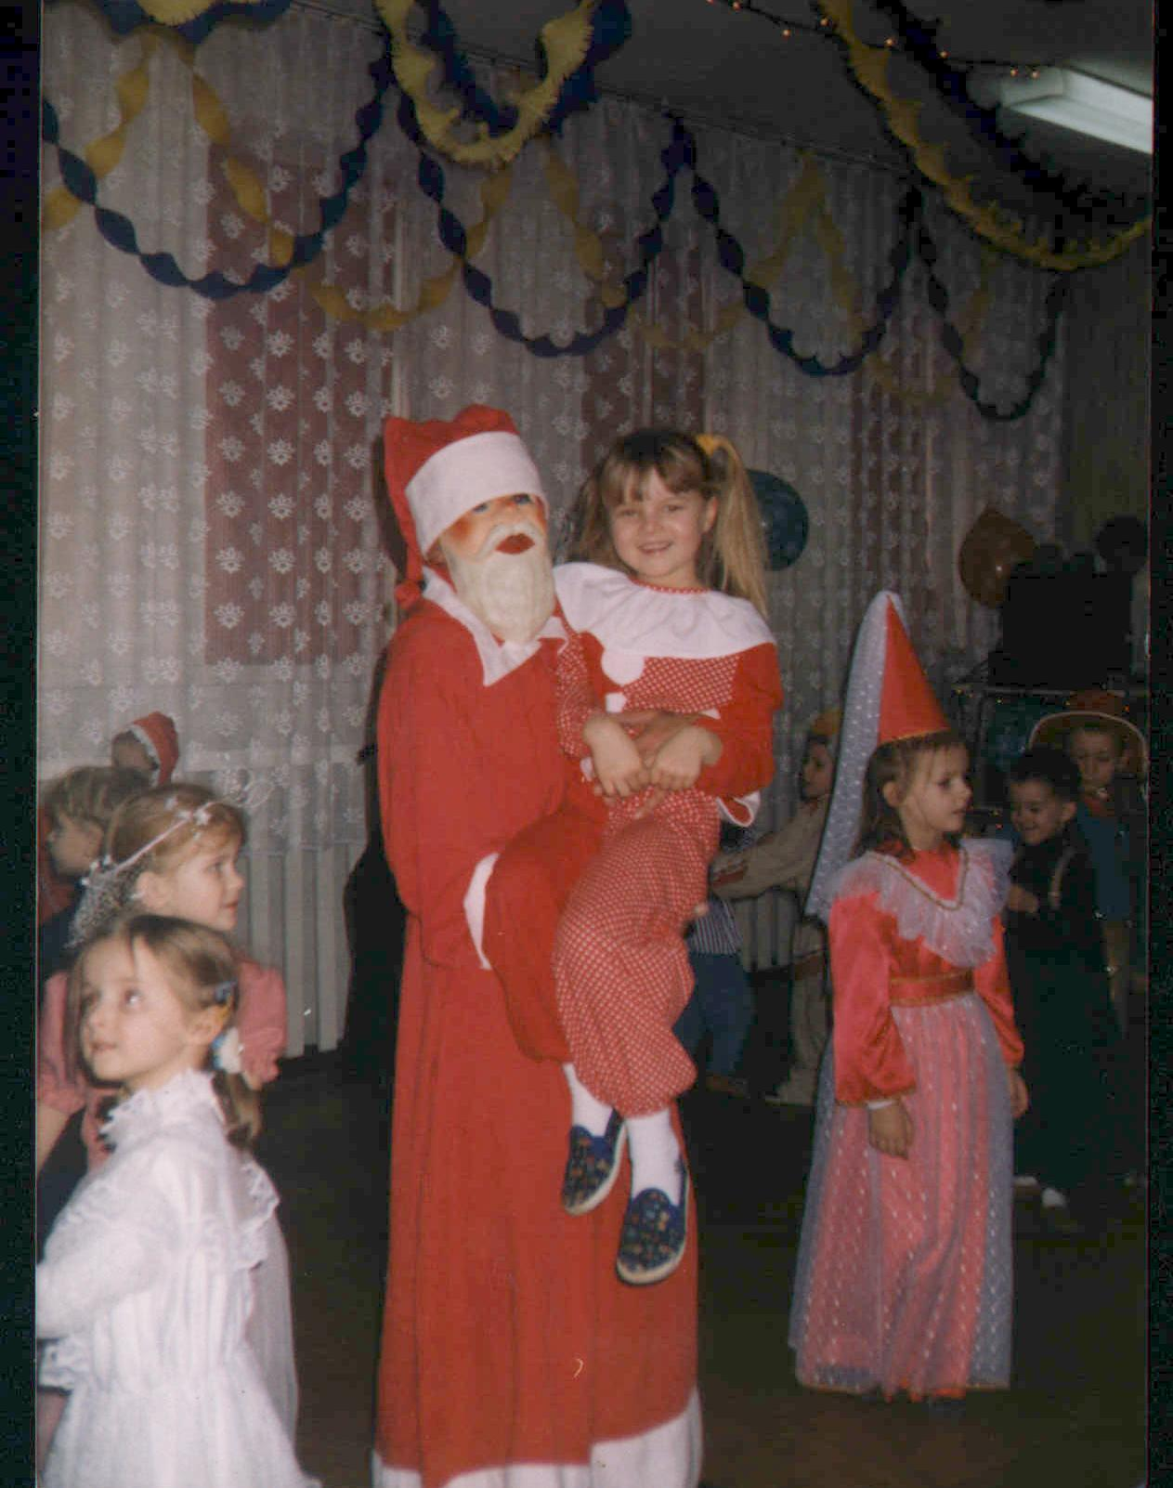
Ilustr. 34 Dzieci na zabawie gwiazdkowej

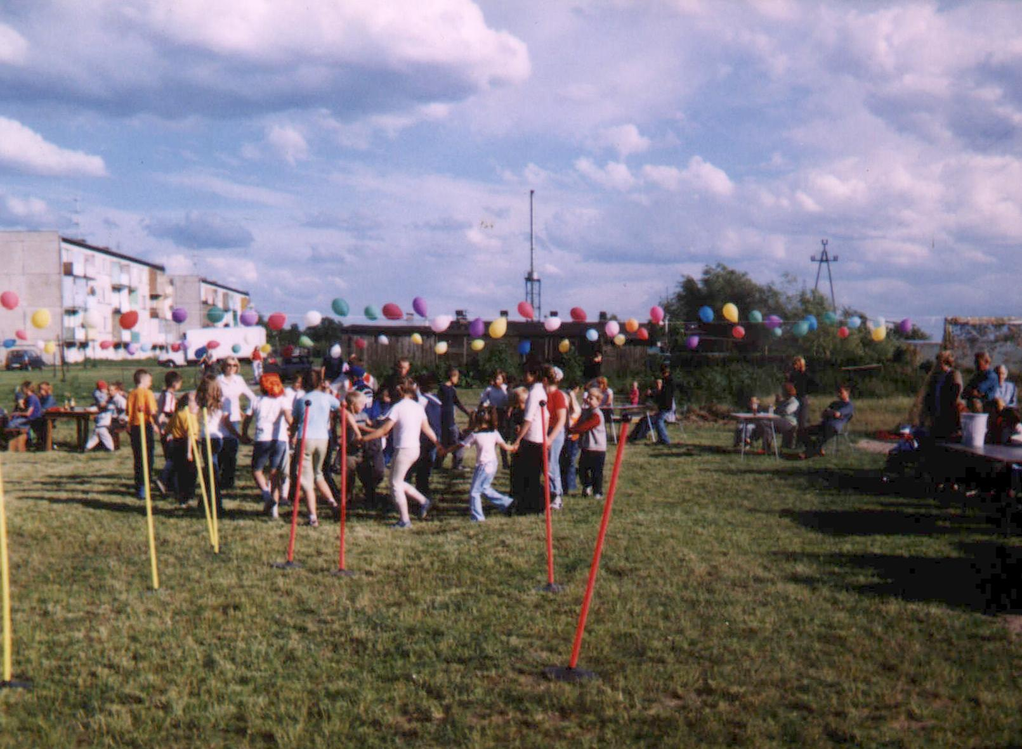
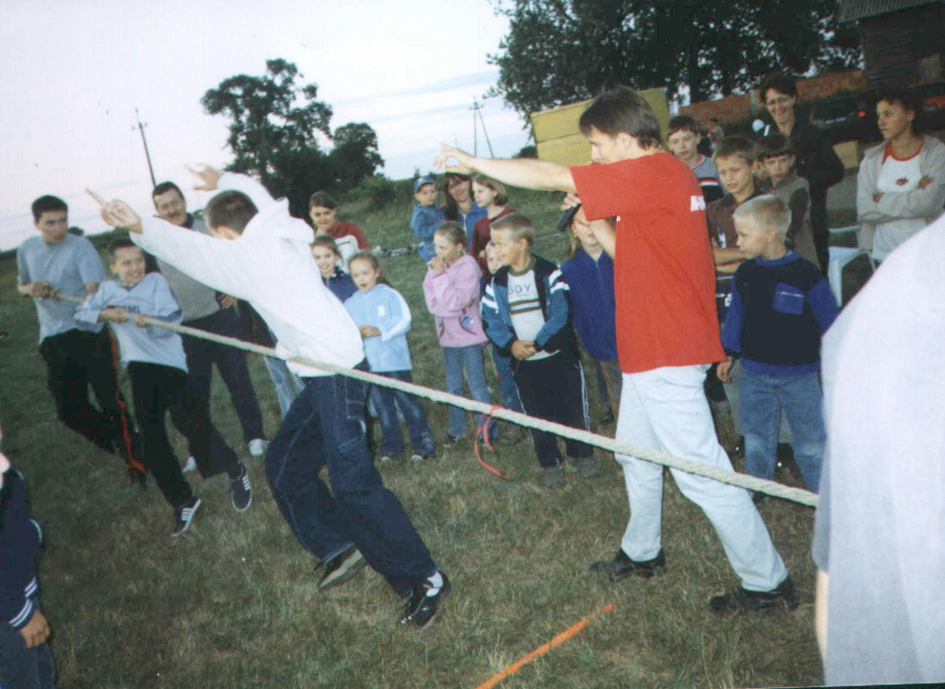
Ilustr. 35,36 Mieszkańcy sołectwa bawią się na pikniku.
W wierzbiczańskim lesie odbywają się corocznie, od wielu już lat, biegi przełajowe dla młodzieży organizowane przez MGOSiR w Gniewkowie oraz Sekcję Sportu Szkolnego.
Odbywają się tu także w plenerze imprezy z okazji zakończenia roku szkolnego. Organizuje je młodzież naszego rejonu. Są to ogniska, przy których snują się rozmowy o osiągnięciach, porażkach i planach na zasłużone wakacje.
W lesie biwakują też harcerze, nawet okoliczne przedszkola organizują tu pikniki rodzinne.
Okolice naszej leśniczówki są również ulubionym miejscem spotkań seniorów zrzeszonych w Gminnym Klubie Seniora. Spacerują, korzystając z ciszy urokliwych i bezpiecznych leśnych ścieżek. Seniorzy organizują tu także spotkania połączone z ogniskiem i tańcami.
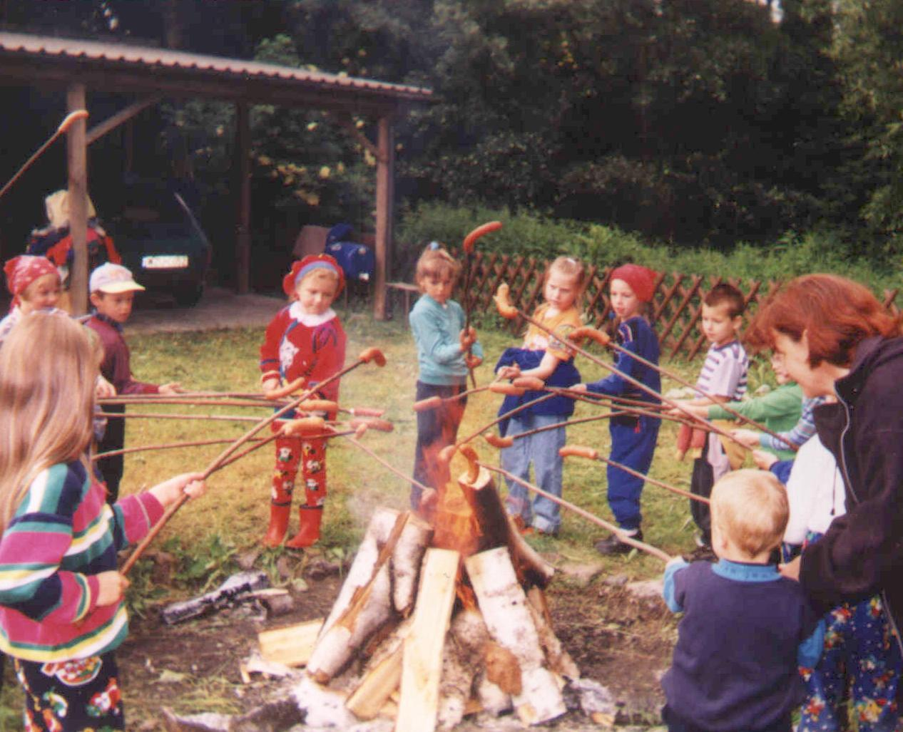
Ilustr. 37 Dzieci na pikniku w lesi.
Nasz las gościł też pszczelarzy zrzeszonych w Gniewkowskim Kole. Prezentowali oni swoje najnowsze osiągnięcia.
W lesie nie tylko się bawimy. Podkreślić chcemy, że o las staramy się także dbać np. bierzemy udział w akcji sadzenia drzewek, sprzątamy go w ramach udziału w akcji „Sprzątanie świata” czy przy okazji dwa razy do roku organizowanych przez Sołectwo akcji sprzątania wsi (ostatnia miała miejsce w Wierzbiczanach 23.08.04 – udział wzięło 45 osób; zebraliśmy 11 worków śmieci + 3 wiadra szkła). Wyczerpujące nas akcje kończymy pieczeniem kiełbasek podczas integrującego uczestników akcji ogniska.
Nasza ciekawa przyroda przyciąga wszystkich swoich miłośników, niezależnie od grupy wiekowej.
Po wybudowaniu świetlicy organizowaliśmy wiele imprez o charakterze kulturalno- sportowym.
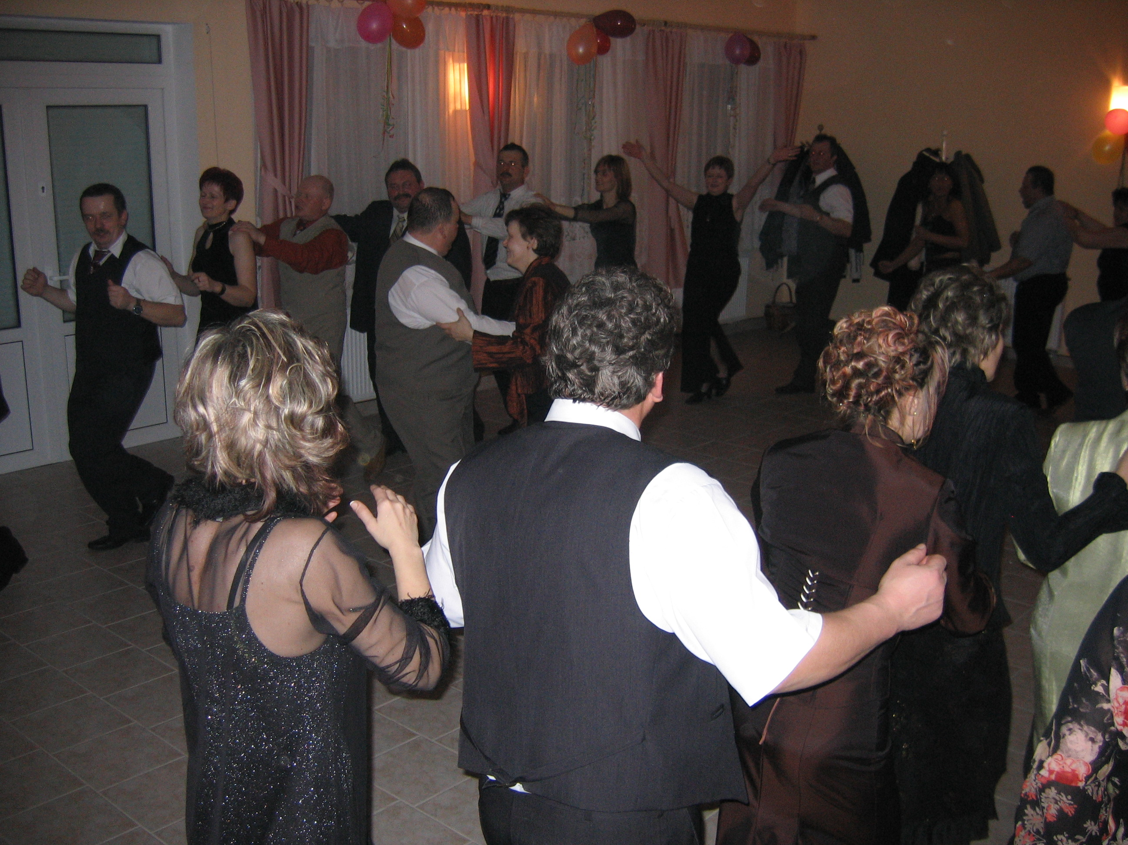
Ilustr. 38 Zabawa karnawałowa dla mieszkańców wsi (luty 2007 r)
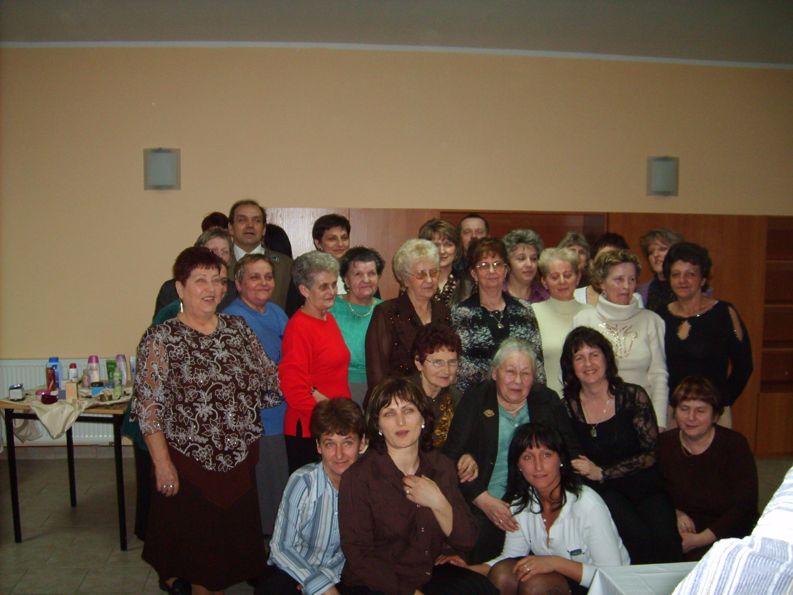
Ilustr. 39 Dzień Kobiet, na który zaprosiliśmy naszą sędziwą nauczycielkę o młodym
duchu, która wychowała wiele pokoleń mieszkańców naszej wsi (marzec 2007 r).

